


รายงานผลการดำเนินการเพื่อจัดการความเสี่ยง

ต่อการรับสินบน

ประจำปีงบประมาณ พ.ศ. 2568

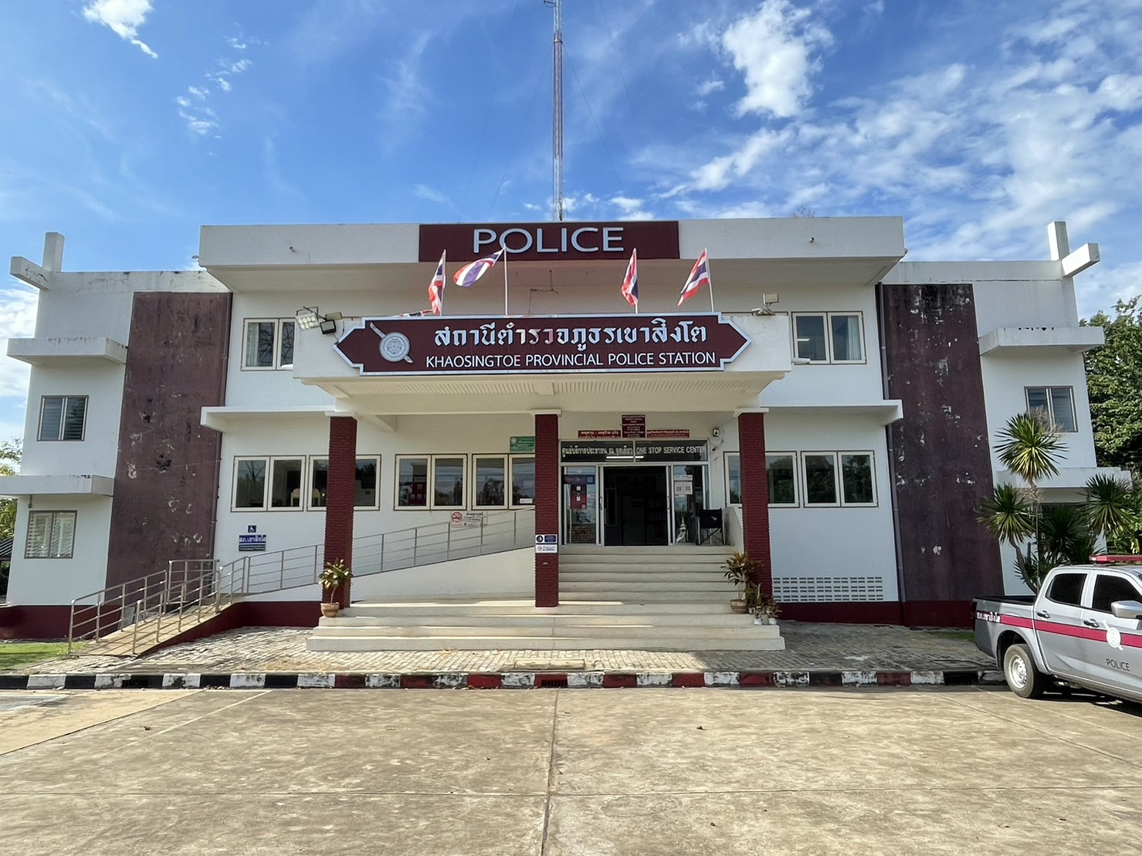
สถานีตำรวจภูธรเขาสิงโต

รายงานผลการดำเนินการเพื่อจัดการความเสี่ยงต่อการรับสินบน
ของสถานีตำรวจภูธรเขาสิงโต จังหวัดสระแก้ว
ประจำปีงบประมาณ พ.ศ.2568
การประเมินความเสี่ยงต่อการรับสินบนของสถานีตำรวจ
- สายงานอำนวยการ
มาตรการควบคุมความเสี่ยง  ต่อการรับสินบน | กิจกรรม | ผลการดำเนินงาน
จัดให้มีการตรวจสอบกระบวนการจัดซื้อจัดจ้างของหน่วยงาน  ทุกขั้นตอนบนพื้นที่สาธารณะ  เพื่อให้เจ้าหน้าที่และบุคคลภายนอกสามารถตรวจสอบทั้งรายการจัดซื้อจัดจ้าง ราคาที่จัดซื้อจัดจ้าง และจำนวนที่จัดซื้อจัดจ้างได้ | - ออกคำสั่งแต่งตั้งคณะกรรมการตรวจสอบการจัดซื้อจัดจ้าง  - จัดทำเว็บไซต์ของสถานี และมีการประกาศผ่านเว็บไซต์ทุกครั้งที่มีการจัดซื้อจัดจ้าง | - ออกคำสั่งแต่งตั้งคณะกรรมการตรวจสอบการจัดซื้อจัดจ้าง  - ประกาศเผยแพร่การจัดซื้อจัดจ้าง
เพื่อป้องกันมิให้เกิดการใช้ดุลยพินิจของผู้บังคับบัญชาโดยลำเอียง  ไม่เป็นไปตามระเบียบ จึงมีการกำหนดมาตราการและแนวทางการพิจารณาเลื่อนขั้นเงินเดือนในรูปแบบคณะทำงาน เป็นไปตามแนวทางที่ กองบัญชาการ ตำรวจภูธรภาค 1 หรือสำนักงานตำรวจแห่งชาติกำหนด เพื่อให้เกิดความโปรงใส และสามารถตอบข้อซักถามผู้ใต้บังคับบัญชาได้ | - ออกคำสั่งแต่งตั้งคณะกรรมการพิจารณาการเลื่อนขั้นเงินเดือน  โดยให้ ผกก. เป็นประธาน และระดับ สว.ขึ้นไปเป็นกรรมการ | - ออกคำสั่งแต่งตั้งคณะกรรมการพิจารณาการเลื่อนขั้นเงินเดือน
การเบิกจ่ายพัสดุ จะต้องจัดทำ  สมุดคุมและมีการลงลายมือชื่อในการเบิกทุกครั้ง โดยการเบิกนั้นจะต้องมีการพิจารณาถึงความจำเป็นในการเบิกตามความเป็นจริงห้ามมิให้เบิกเกิน และมีการตรวจสอบเป็นประจำ มีการสำรวจความต้องการโดยให้แต่ละแผนกงานส่งรายการความต้องการพัสดุแก่เจ้าหน้าที่พัสดุทุกต้นเดือน เพื่อสำรวจความต้องการ | ประชุมแต่งตั้งคณะกรรมการและกำชับการปฏิบัติ  - จัดทำสมุดคุมการเบิก-จ่ายพัสดุ  ทุกปะเภท | - จัดทำสมุดควบคุมการเบิกจ่ายพัสดุ และเมื่อมีการเบิก ผู้เบิกต้องลงลายมือชื่อทุกครั้ง

ภาพประกอบ ผลการดําเนินงาน

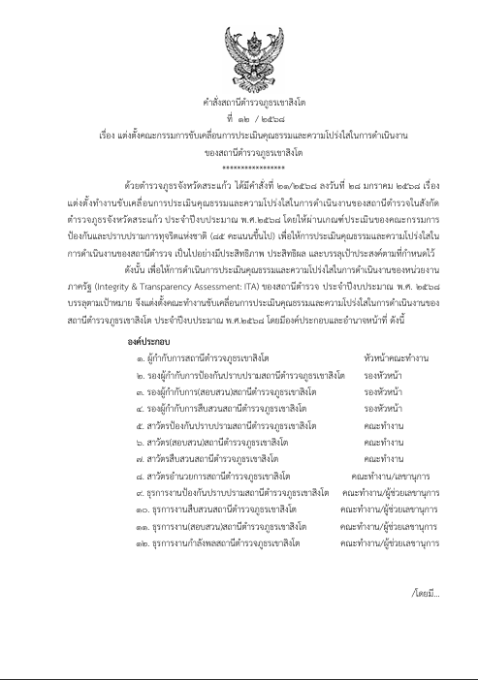

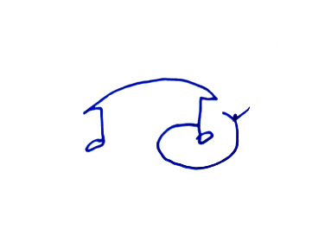
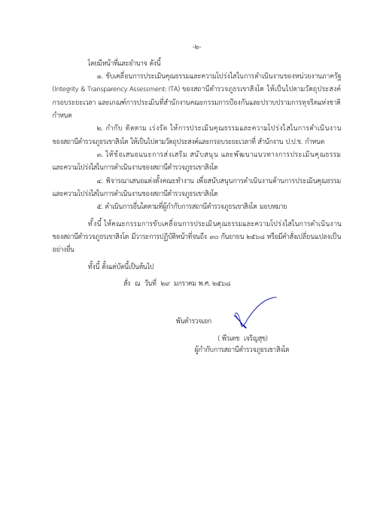
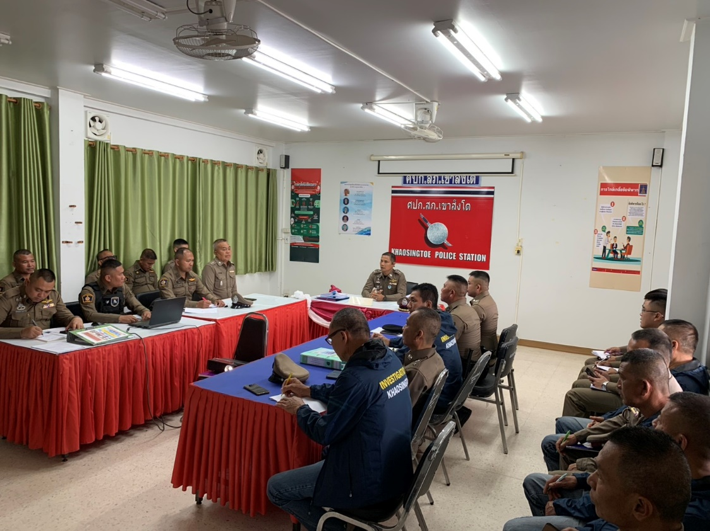

พ.ต.อ.วีพงษ์ กงแก้ว ผกก.สภ.เขาสิงโต พร้อมด้วย พ.ต.ท.สมควร อินทร์แสง สว.อก.สภ.เขาสิงโต มีการอบรม กําชับการปฏิบัติหน้าที่ของ เจ้าหน้าที่การเงิน เจ้าหน้าที่พัสดุ และเจ้าหน้าที่งานอำนวยการ ที่เกี่ยวข้อง กระบวนการการรับการแจกจ่ายพัสดุ กระบวนการการขออนุญาตต่ออายุใบสําคัญประจําตัวคนต่างด้าวฯ และกระบวนการการจัดซื้อจัดจ้าง ไม่ให้ทุจริต โดยไม่ให้เกิดช่องว่างในการเรียกรับผลประโยชน์ และสร้างจิตสํานึกในการปฏิบัติงาน

รายงานผลการดำเนินการเพื่อจัดการความเสี่ยงต่อการรับสินบน
ของสถานีตำรวจภูธรเขาสิงโต จังหวัดสระแก้ว
ประจำปีงบประมาณ พ.ศ.2568
การประเมินความเสี่ยงการทุจริตของสถานีตำรวจ
- สายงานป้องกันปราบปราม
มาตรการควบคุมความเสี่ยง  ต่อการรับสินบน | กิจกรรม | ผลการดำเนินงาน
มีการกำหนดมาตรฐานในการปฏิบัติงานของเจ้าหน้าที่ พร้อมทั้งวางแนวทางในการประเมิน ผลการปฏิบัติงานทุกครั้งหลังจากเสร็จสิ้นในการปฏิบัติหน้าที่ มีการนำเทคโนโลยีมาช่วยในการป้องกันการรับสินบน เช่น การใช้กล้องประจำตัวเจ้าหน้าที่ เพื่อตรวจสอบเจ้าหน้าที่ในระหว่างปฏิบัติหน้าที่ เป็นต้น | - หัวหน้างานป้องกันปราบปรามประชุมชี้แจงและอบรมปล่อยแถวสายตรวจสัปดาห์ละ 2 ครั้ง  - สวป.อบรมปล่อยแถวสายตรวจสัปดาห์ละ 5 ครั้ง  - มีการประชุมเจ้าหน้าที่สายตรวจทั้งหมด เดือนละ 1 ครั้ง โดยกำชับการปฏิบัติหน้าที่ไม่ให้มีการ  เรียกรับทรัพย์สินเพื่อแลกกับการไม่จับกุม และให้สายตรวจทุกนายติดกล้องติดตัวทุกครั้งก่อนออกปฏิบัติหน้าที่ | รอง ผกก.ป.ฯ, สวป.ฯ มีการอบรมปล่อยแถวสายตรวจ กำชับการปฏิบัติห้ามเรียกรับสินบนจากผู้กระทำความผิด และในการปฏิบัติงานทุกครั้งให้มีความพร้อม และเปิดกล้องประจำตัวของแต่ละนายทุกครั้ง เพื่อให้สามารถมีการตรวจสอบได้

ภาพประกอบ ผลการดําเนินงาน
ในทุกวันของชุดปฏิบัติการสายตรวจ จะมีการอบรมปล่อยแถวสายตรวจก่อนออกปฏิบัติหน้าที่
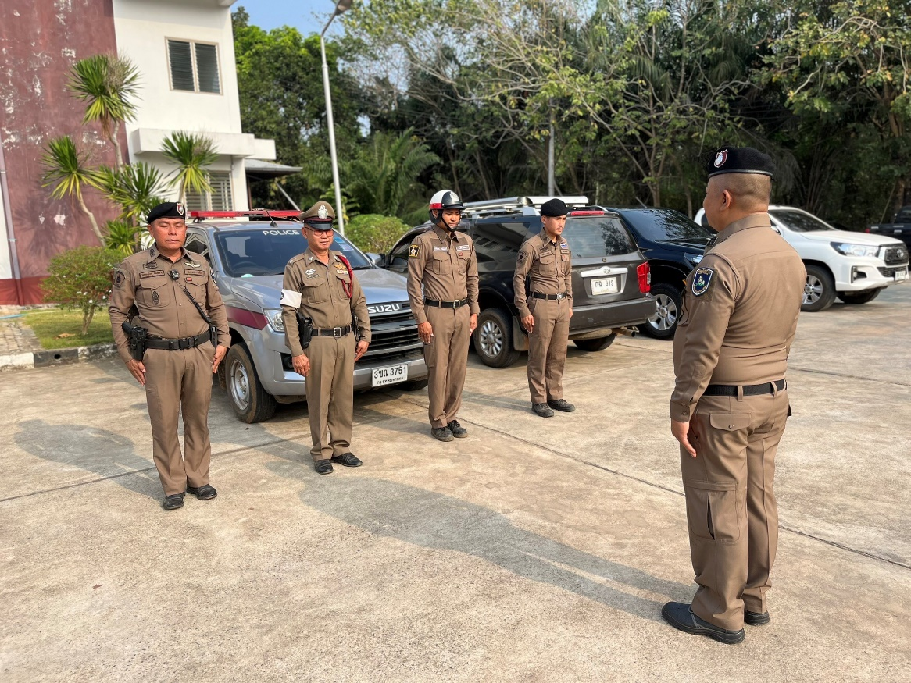
พ.ต.อ.วีพงษ์ กงแก้ว ผกก.สภ.เขาสิงโต พร้อมด้วย พ.ต.ท.อิสรพันธุ์ อิ่มอุรัง สวป.สภ.เขาสิงโต และร้อยเวร 20 อบรมปล่อยแถวสายตรวจ ก่อนออกปฏิบัติหน้าที่ มีการอบรม กําชับการปฏิบัติงานของเจ้าหน้าที่ตำรวจสายตรวจ ให้ปฏิบัติตามกฎหมายอย่างเคร่งครัด ไม่ให้เรียกรับทรัพย์สิน หรือประโยชน์อื่นใด เพื่อช่วยเหลือผู้กระทำผิดทุกกรณี และในการปฏิบัติงานทุกครั้งให้มีความพร้อม และเปิดกล้องประจำตัวของแต่ละนายทุกครั้ง เพื่อให้สามารถมีการตรวจสอบได้ พร้อมทั้งกำชับการปฏิบัติต่อประชาชนโดยเท่าเทียม ไม่เลือกปฏิบัติ

รายงานผลการดำเนินการเพื่อจัดการความเสี่ยงต่อการรับสินบน
ของสถานีตำรวจภูธรเขาสิงโต จังหวัดสระแก้ว
ประจำปีงบประมาณ พ.ศ.2568
การประเมินความเสี่ยงต่อการรับสินบนของสถานีตำรวจ
- สายงานจราจร
มาตรการควบคุมความเสี่ยง  ต่อการรับสินบน | กิจกรรม | ผลการดำเนินงาน
มีการกำหนดมาตรฐานในการปฏิบัติ งานของเจ้าหน้าที่พร้อมทั้งวางแนวทางในการประเมินผลการปฏิบัติงานทุกครั้งหลังจากเสร็จสิ้นในการปฏิบัติหน้าที่มีการนำเทคโนโลยีมาช่วยในการป้องกันการทุจริตการออกใบสั่งทุกครั้งต้องมีการบันทึกลงระบบ PTM มีการใช้กล้องประจำตัวเจ้าหน้าที่เพื่อตรวจเจ้าหน้าที่ในระหว่างปฏิบัติหน้าที่ เป็นต้น | - หัวหน้างานจราจรประชุมและอบรมปล่อยแถวเจ้าหน้าที่จราจรทุกครั้งก่อนปฏิบัติหน้าที่  - ให้เจ้าหน้าที่จราจรติดกล้องติดตัวเพื่อใช้ในการปฏิบัติหน้าที่  - กำชับเมื่อมีการออกใบสั่งต้องบันทึกลงระบบ PTM ทุกครั้ง | - สวป.ฯ ปฏิบัติหน้าที่หัวน้างานจราจร มีอบรมปล่อยแถวเจ้าหน้าที่จราจรก่อนปฏิบัติหน้าที่  - ตรวจกล้องประจำตัวเจ้าหน้าที่จราจร  - เมื่อมีการออกใบสั่งบันทึกลงระบบ PTM ทุกครั้ง

ภาพประกอบ ผลการดําเนินงาน
ในทุกวันของเจ้าหน้าที่ตำรวจจราจร จะมีการอบรมปล่อยแถวสายตรวจก่อนออกปฏิบัติหน้าที่
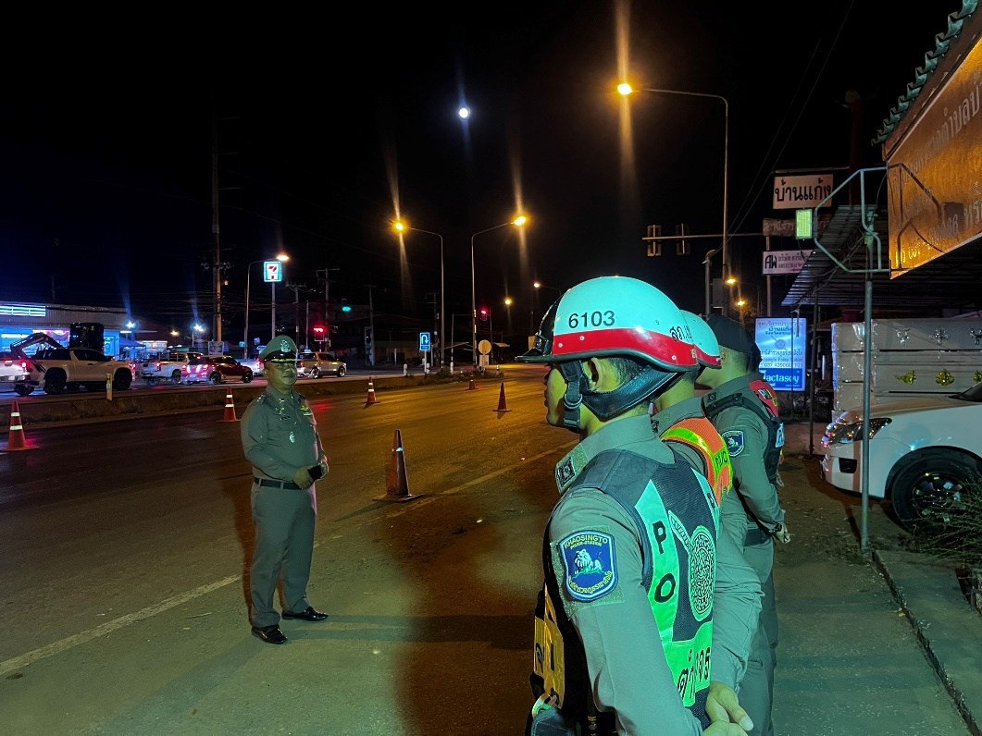

พ.ต.อ.วีพงษ์ กงแก้ว ผกก.สภ.เขาสิงโต ประชุมเจ้าหน้าที่ตำรวจจราจร ชี้แจงภารกิจที่ต้องปฏิบัติ ก่อนออกปฏิบัติหน้าที่ มีการอบรม กําชับการปฏิบัติงานของเจ้าหน้าที่ตำรวจจราจร ให้ปฏิบัติตามกฎหมายอย่างเคร่งครัด ไม่ให้เรียกรับทรัพย์สิน หรือประโยชน์อื่นใด เพื่อช่วยเหลือผู้กระทำผิดทุก กรณี

รายงานผลการดำเนินการเพื่อจัดการความเสี่ยงต่อการรับสินบน
ของสถานีตำรวจภูธรเขาสิงโต จังหวัดสระแก้ว
ประจำปีงบประมาณ พ.ศ.2568
การประเมินความเสี่ยงต่อการรับสินบนของสถานีตำรวจ
- สายงานสืบสวน
มาตรการควบคุมความเสี่ยง  ต่อการรับสินบน | กิจกรรม | ผลการดำเนินงาน
กำหนดมาตรฐานในการปฏิบัติหน้าที่ของเจ้าหน้าที่ รอง ผกก.สส. ประชุมชี้แจงการปฏิบัติงานทุกสัปดาห์  เพื่อกำชับมิให้มีการเรียกรับเงินจากผู้กระทำความผิดเพื่อแลกกับการ  ปล่อยตัว ให้เจ้าหน้าที่สืบสวนติดตั้งกล้องประจำตัว และบันทึกวีดีโอขั้นตอนการปฏิบัติงานทุกขั้นตอน และให้มีการรายงานต่อผู้บังคับบัญชาทุกครั้ง เมื่อมีการจับกุมผู้ต้องหาโดยทันที | รอง ผกก.สส., สว.สส. ประชุมชี้แจงการปฏิบัติงานทุกสัปดาห์เพื่อกำชับ  มิให้มีการเรียกรับเงินและตรวจสอบติดตามการปฏิบัติงานอย่างสม่ำเสมอ | รอง ผกก.สส., สว.สส. ประชุมชี้แจงการปฏิบัติแก่เจ้าหน้าที่ชุดสืบสวน ก่อนออกปฏิบัติหน้าที่ กำชับให้ปฏิบัติหน้าที่ด้วยความซื่อสัตย์สุจริต และไม่ให้มีการเรียกรับสินบนจากการปฏิบัติหน้าที่โดยเด็ดขาด

ภาพประกอบ ผลการดําเนินงาน
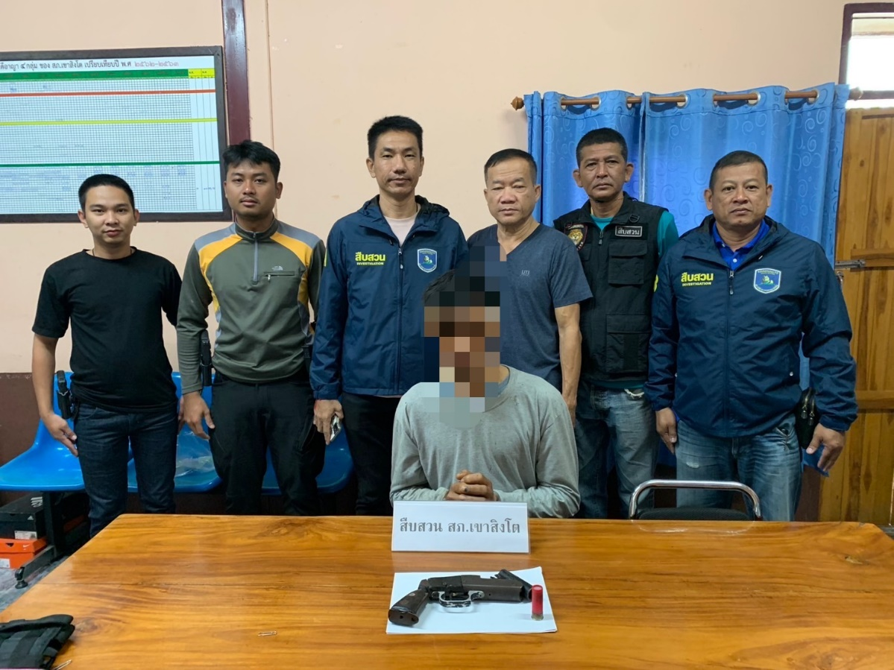
พ.ต.ท.ธรณ์พศ เรืองเศรษฐากูร รอง ผกก.สส.สภ.เขาสิงโต พร้อมด้วย พ.ต.ท.ภัทรินทร์ ทรงบัณฑิต สว.สส.สภ.เขาสิงโต อบรมปล่อยแถวเจ้าหน้าที่ตำรวจฝ่ายสืบสวน พร้อมทั้งชี้แจงภารกิจให้ปฏิบัติตามกฎหมาย อย่างเคร่งครัด ไม่ให้เรียกรับทรัพย์สิน หรือประโยชน์อื่นใด เพื่อช่วยเหลือผู้กระทำผิดทุก กรณี

รายงานผลการดำเนินการเพื่อจัดการความเสี่ยงต่อการรับสินบน
ของสถานีตำรวจภูธรเขาสิงโต จังหวัดสระแก้ว
ประจำปีงบประมาณ พ.ศ.2568
การประเมินความเสี่ยงต่อการรับสินบนของสถานีตำรวจ
(5) สายงานสอบสวน
มาตรการควบคุมความเสี่ยง  ต่อการรับสินบน | กิจกรรม | ผลการดำเนินงาน
มีการกำหนดมาตราฐานในการปฏิบัติงานขั้นตอนต่างๆ แสดงให้ประชาชนรับทราบว่ามีขั้นตอนดำเนินการอย่างไร ใช้ระยะเวลาดำเนินการเท่าใด และมีการแจ้งผลดำเนินการทุก 15 และ 30 วัน  ให้ผู้แจ้งความทราบ อีกทั้งให้ผู้บังคับบัญชาตรวจสอบ กำกับติดตามการปฏิบัติหน้าที่อย่างสม่ำเสมอ โดยเฉพาะเอกสาร  ที่เกี่ยวกับการเงินต้องตรวจสอบ  และลงลายมือชื่อกำกับทุกวันมีการ  ลงประจำวันทุกครั้งเมื่อมีการปล่อยตัวชั่วคราว และป้ายลำดับอาวุโสผู้มีอำนาจปล่อยตัวชั่วคราว ติดตั้งไว้ให้เห็นชัดเจน | - กำหนดมาตรฐานการปฏิบัติงานในขั้นตอนต่างๆ พร้อมกำหนดระยะเวลาให้ชัดเจน  - รอง ผกก.(สอบสวน)ฯ ประชุมเจ้าหน้าที่งานสอบสวนทุกเดือน และตรวจสอบติดตามการปฏิบัติงานอย่างสม่ำเสมอ  - จัดทำป้ายพันธะสัญญาการให้บริการประชาชน  - จัดทำป้ายลำดับอาวุโสผู้มีอำนาจปล่อยตัวชั่วคราว | - รอง ผกก.(สอบสวน)ฯ มีการประชุมเจ้าหน้าที่งานสอบสวน และตรวจสอบติดตามการปฏิบัติงานอย่างสม่ำเสมอ  - ติดป้ายพันธะสัญญาการให้บริการประชาชน  - ติดป้ายลำดับอาวุโสผู้มีอำนาจปล่อยตัวชั่วคราว

ภาพประกอบ ผลการดําเนินงาน

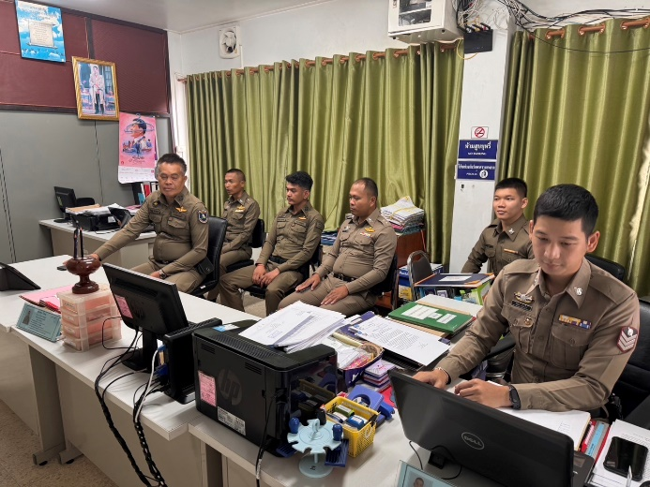
พ.ต.ท.กตัญญู พวงเกาะ รอง ผกก.(สอบสวน)สภ.เขาสิงโต มีการอบรม กําชับการปฏิบัติหน้าที่ของพนักงานสอบสวน และเจ้าหน้าที่งานสอบสวน ที่เกี่ยวข้องกับการทำสำนวนในคดีอาญา–จราจร กําชับเรื่องยื่นคําร้องขอปล่อยตัวชั่วคราว ต่อพนักงานสอบสวน กําชับนำเงินประกันตัวผู้ต้องหา ส่งเจ้าหน้าที่การเงินตามวันที่ทำการปล่อยตัวชั่วคราว และให้ปฏิบัติตามกฎหมายอย่างเคร่งครัด ไม่ให้เรียกรับทรัพย์สินหรือ ประโยชน์อื่นใด เพื่อช่วยเหลือผู้กระทำผิดทุกกรณี

